1、目的

通过公司对质量管理体系的策划和实施改进活动更好的实现预期结果，达到满足顾客要求和增强顾客满意。

2、范围

本程序规定了公司级外部质量审核的要求、职责和活动。

3、术语和定义

无。

4、职责和权限
部 门 | 主 要 职 责 描 述
质量安环部 | 与外部质量审核员进行沟通，负责外部质量审核的  准备，负责外部质量审核的实施，负责外部质量审核问题的跟踪和整改。
各相关部门 | 配合外部质量审核，负责审核发现问题的整改。

5、工作程序

5.1 外部审核的输入

a) 新增项目的审核通知；

b) 顾客的监督审核通知

C)三方认证机构的审核通知

5.2 外部审核的准备

5.2.1 质量安环部检验员接到外部审核通知后应确认其可接受性，及时反馈给顾客/认证机构并沟通相关事宜。

5.2.2 质量安环部检验员与外部质量审核员确定的审核时间、审核计划，并最晚在审核前的3个工作日反馈给相关部门，反馈内容至少应包括以下内容：

a) 审核项目，如波音项目、ARJ 项目、空客项目等；

b) 受审核的部门及生产线名称；

c) 必要时安排临时内部审核，对外部审核涉及的部门和区域进行自查，并要求在正式审核前完成相关问题的整改；

d) 本次审核进行的具体时间及日程安排；

e) 负责本次审核的主要组织：如陪审组、联络组等，必要时包括领导小组、资料组和后勤组等组织，并且列出小组成员名单；

f) 提出此次审核的一些特殊要求；

g) 必要时提出此次审核的奖惩办法。

5.3 外部审核的实施

5.3.1 质量安环部检验员提前一个工作日通知相关人员参加首次会议。

5.3.2 在外部审核员审核过程中，由质量安环部检验员陪同，负责下面相关事宜：

5.3.2.1 与审核员及时就审核内容和区域等进行沟通。

5.3.2.2 与被审核区域的相关人员进行沟通，并负责正确引导现场问题的解答。

5.3.2.3 记录审核中审核员查看的证据及提出的问题，向领导小组汇报审核中发现的问题、审核员的需求和审核动态。

5.3.3 末次会开始前，向各相关单位和相关人员通报审核员提出的问题。

5.3.4 质量安环部检验员提前一个工作日通知相关人员参加末次会议。

5.4 审核发现的跟踪和整改

5.4.1 质量安环部检验员在每次外部质量审核结束后向各部门及时下发FM-M2-03-01《外部质量审核通报》。外部质量审核通报应包括但不限于如下内容：审核过程中发现的问题描述、责任单位和相关单位；外方审核专家的评价和建议；适用时，还应包括对问题进行举一反三核查的要求。

5.4.2 质量安环部检验员将外部审核过程中发现的问题转化为公司内部纠正措施，按程序文件SYCX/QMS-M2-05《纠正措施管理程序》的要求下发FM-M2-05-01《纠正措施报告》，跟踪纠正措施的状态，向外部审核提交整改证据进行验证。

5.5建立外部审核数据库

5.5.1建立外部审核数据库，数据库至少中包括序号、审核名称、时间、项目、涉及单位、审核发现、不符合项分布等。

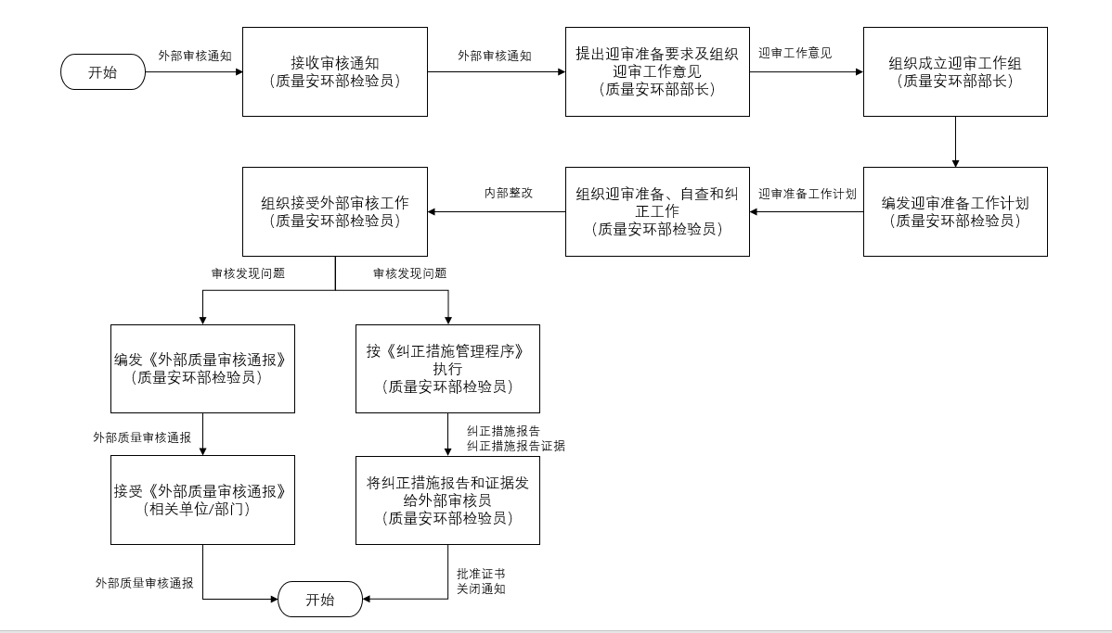
6、相关流程

7、引用文件

SYCX/QMS-M2-05 《纠正措施管理程序》

8、记录表格

FM-M2-03-01 《外部质量审核通报》

FM-M2-05-01 《纠正措施报告》

